Hệ thống Phê Duyệt Tờ Trình Điện tử Di động
Nền tảng: Mobile App (Vue.js / Webnative) & Backend API (ASP.NET Core)

1. Tổng quan dự án
Số hóa quy trình trình duyệt văn bản, tờ trình nội bộ của công ty. Cho phép Ban Giám đốc và các Cấp quản lý xem, theo dõi và phê duyệt văn bản mọi lúc, mọi nơi thông qua thiết bị di động.

2. Đối tượng
- Người trình (Creator): Nhân viên/Quản lý tạo tờ trình, tải lên file đính kèm và gửi yêu cầu duyệt.
- Người phê duyệt (Approver): Nằm trong các Nhóm xét duyệt (VD: Trưởng phòng, Kế toán, Ban TGĐ). Nhận thông báo và thực hiện quyền Ký duyệt/Từ chối.
- Quản trị viên (Admin): Cấu hình Nhóm người dùng, Loại văn bản và các Bước duyệt mặc định.

3. Yêu cầu Nghiệp vụ cốt lõi
- Quy tắc Nhóm duyệt (Group-based Approval): Mỗi bước duyệt được gán cho 1 Nhóm (chứa 1 hoặc nhiều user).
- Quy tắc "First Come, First Served" trong nhóm: Khi văn bản đến lượt 1 Nhóm duyệt, TẤT CẢ thành viên trong nhóm đều được phép xem. Bất kỳ thành viên nào thực hiện hành động Ký/Từ chối đầu tiên sẽ là quyết định cuối cùng của nhóm đó. Sau thời điểm đó, các thành viên khác chỉ có quyền "Xem lịch sử", không được ký đè.
- SSOT (Single Source of Truth) tại Server: Mobile App chỉ đóng vai trò giao diện hiển thị và thu thập thao tác. Mọi logic luồng duyệt, trạng thái tờ trình, và quyền hạn đều lấy Server làm "nguồn chân lý duy nhất". Không tin tưởng các biến trạng thái gửi từ Client lên.
- Xác thực Trạng thái (Authentication Verify): Tại mỗi Request gọi lên API, Server bắt buộc kiểm tra tài khoản của User có đang bị khóa hay không. Nếu IsActive == false, từ chối thao tác ngay lập tức.
- Xác thực Quyền duyệt (Authorization Verify): Khi User bấm ký duyệt, Server phải tự động truy vấn DB để verify 3 điều kiện:

- Tờ trình có đang ở đúng bước chờ duyệt hay không?
- User có nằm trong Nhóm (DepartmentId) được chỉ định ở bước duyệt này hay không?

4. Luồng dữ liệu

1. Luồng 1: Gửi Tờ trình
- Bắt đầu: Người trình mở App, chọn "Tạo tờ trình mới". Họ điền tiêu đề, gõ nội dung và đính kèm file (ví dụ: báo giá PDF).
- Gửi đi: Người trình bấm nút [Gửi duyệt].
- Hệ thống xử lý: App báo gửi thành công. Trạng thái tờ trình trên màn hình của nhân viên chuyển thành "Đang chờ duyệt".
- Đánh động: Hệ thống thông báo cho tất cả người phê duyệt ở các phòng ban thông báo (Push Notification): "Có một tờ trình mới cần duyệt".

2. Luồng 2: Ký Duyệt
Giả sử tờ trình đang ở bước "Phòng Kế toán", và phòng này có 3 người đều có quyền duyệt.
- Nhận thông báo: Cả 3 người cùng nhận được thông báo trên điện thoại.
- Hành động: Kế toán viên A mở App trước, đọc nội dung và bấm nút [Đồng ý].
- Vẽ chữ ký: App hiển thị một màn hình Canvas. Kế toán viên A sử dụng tay hoặc bút cảm ứng để vẽ chữ ký trực tiếp trên màn hình.
- Xác nhận: A bấm xác nhận. Hệ thống mã hóa hình ảnh chữ ký và gửi kèm quyết định lên Server.
- Quy tắc chốt hạ (First Come, First Served): * Ngay khi A bấm Đồng ý, hệ thống ghi nhận quyết định này là quyết định cuối cùng của cả Phòng Kế toán.
  - Lúc này, nếu Kế toán B và C mở App ra xem, họ sẽ thấy thông báo: "Tờ trình này đã được duyệt bởi …. ". Nút [Đồng ý] và [Từ chối] trên màn hình của B và C sẽ bị ẩn đi, họ chỉ có quyền xem lại lịch sử.
- Đi tiếp hay Dừng lại?
  - Nếu quy trình Tuần tự: Hệ thống sẽ tiếp tục gửi thông báo cho nhóm duyệt ở Bước 2.
  - Nếu quy trình Song song: Hệ thống ngồi chờ các phòng ban khác duyệt nốt.
  - Nếu đây là bước cuối cùng: Tờ trình chính thức "Được phê duyệt". Người trình sẽ nhận được thông báo: "Tờ trình xin mua sắm của bạn đã được duyệt thành công!".

3. Luồng 3: Bị Từ Chối
- Hành động: 1 người trong chuỗi ký duyệt mở App, xem tờ trình và thấy chi phí không hợp lý, và bấm nút [Từ chối].
- Bắt buộc: App sẽ hiện lên một ô trống yêu cầu phải nhập lý do (VD: "Báo giá quá cao, tìm nhà cung cấp khác").
- Đóng băng quy trình: Ngay khi người phê duyệt chốt từ chối, tờ trình lập tức "chết lâm sàng". Nếu phía sau vẫn còn các phòng ban khác chưa duyệt, hệ thống cũng hủy bỏ hết, không gửi thông báo cho họ nữa (để tránh mất thời gian).
- Phản hồi: Điện thoại của người tạo tờ trình sẽ có thông báo: "Tờ trình của bạn đã bị từ chối. Lý do: Báo giá quá cao...".

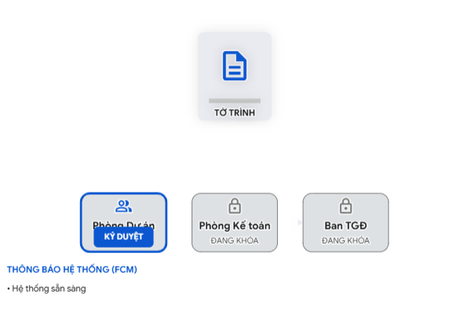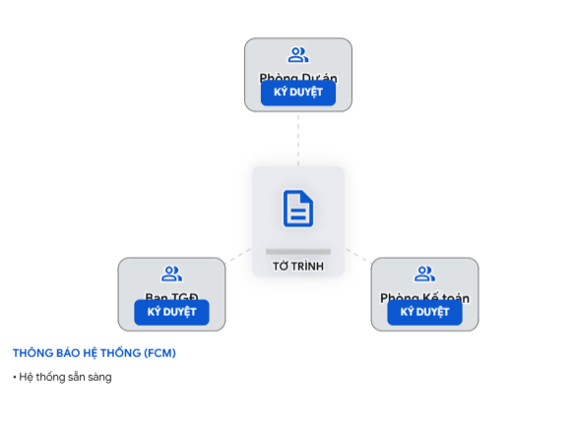

5. Chức năng

User
Đăng nhập:
- Đăng nhập bằng tài khoản nội bộ công ty. (Hệ thống sẽ verify trạng thái tài khoản IsActive từ Server, từ chối đăng nhập nếu tài khoản bị khóa).
Dashboard & Danh sách:
- Dashboard thống kê nhanh số lượng tờ trình theo trạng thái.
- Danh sách tờ trình: Liệt kê và hỗ trợ lọc theo trạng thái, loại tờ trình, thời gian.
Chi tiết & Quản lý Tờ trình cá nhân:
- Tạo mới: Chọn loại tờ trình, nhập tiêu đề, nội dung, đính kèm file (PDF, hình ảnh).
- Sửa đổi: Chỉ được phép chỉnh sửa khi tờ trình chưa gửi duyệt hoặc đã bị từ chối.
- Thu hồi: Người tạo (Creator) có quyền thu hồi khi tờ trình đang ở bước chờ duyệt và chưa có ai thực hiện ký duyệt.
- Xem chi tiết: Xem thông tin chung và nội dung/file đính kèm.
Hành động Ký duyệt:
- Chỉ hiển thị nút thao tác nếu User nằm trong Nhóm có quyền duyệt ở Bước hiện tại.
- Ký duyệt trực tiếp (Vẽ chữ ký): Khi bấm [Đồng ý], App hiển thị một màn hình Canvas để người dùng dùng tay/bút cảm ứng vẽ chữ ký trực tiếp. Hình ảnh chữ ký được lưu kèm với quyết định duyệt.
- Từ chối: Bắt buộc nhập lý do nếu bấm [Từ chối].
Lịch sử phê duyệt:
- Hiển thị dạng Timeline/Stepper: Ai đã duyệt, lúc mấy giờ, thuộc nhóm/phòng ban nào, kèm theo hình ảnh chữ ký và trạng thái hiện tại.

Admin
Tổng quan:
- Thống kê nhanh: Tổng số người dùng, số tờ trình đã tạo, số lượng chờ xử lý và hoàn thành.
Quản lý Tài khoản:
- Tạo mới, chỉnh sửa thông tin hoặc vô hiệu hóa (IsActive) tài khoản nhân viên.
- Thiết lập quyền Quản trị viên bằng cách bật/tắt cờ IsAdmin cho tài khoản.
Quản lý Nhóm & Vai trò:
- Tạo và quản lý danh sách các Nhóm / Phòng ban (VD: Phòng IT, Ban Dự án).
- Gán nhân viên vào Nhóm, đồng thời thiết lập Tên chức danh/Vai trò của họ trong nhóm đó (Ví dụ: Gán nhân viên A vào nhóm Kế toán với vai trò "Trưởng phòng").
Cấu hình Luồng duyệt:
- Định nghĩa các luồng duyệt Tuần tự (Sequential) hoặc Song song (Parallel) cho từng loại văn bản.
- Chỉ định chính xác Nhóm / Phòng ban nào sẽ chịu trách nhiệm phê duyệt ở từng bước.

6. Data schema
link : https://dbdiagram.io/d/68dab523d2b621e422709dbc

